**МЕКТЕП ОҚУШЫЛАРЫНЫҢ ҒЫЛЫМИ ЖОБА МЕН ОЛИМПИАДАЛАРҒА ҚАТЫСУ НӘТИЖЕЛЕРІ**

Мектеп оқушыларының шығармашылық шеберліктерін шыңдап, алған білімдерін көрсете алатын – ол ғылыми жобалар, пәндік олимпиадалар, шығармашылық сайыстар. Біздің мектебіміздің оқушылары да осындай жарыстарға белсене қатысып, нәтижелі жүлделі орындарды иеленіп келеді. Биылғы 2024 - 2025 оқу жылының І-ІІ тоқсанында: аудандық деңгейде 17 іс-шаралар өткізілді. Соның барлығына мектебіміздің оқушылары қатысып, жүлделі орындардан көріне білді.

* Қыркүйек айының басында Республикалық гуманитарлық олимпиаданың аудандық кезеңі өтілді. Оған 9,10,11 сыныптардан үш оқушы қатысып, үшеуі де жүлделі орындарға ие болды. 10 сынып оқушысы Нургожина Ақсана - І орын (жет- Мухаметкалиева.С.К), 11 сынып оқушысы Багай Медина (Аширбекова.Е.К) мен 9 сынып оқушысы Салыкова Айнара (жет – Шамшиева.А.О) ІІІ орынға қол жеткізді.
* Қыркүйек айының 18 күні «Ауылдық жерлердегі тірек мектептерін қолдау» жобасы аясында «AIPULS» Олимпиадасы ұйымдастырылған еді. Осы Олимпиадаға мектебіміздің 10-11 сыныптарынан 26 оқушы қатысып, нәтижесінде 12 оқушы ҰБТ ға дайындалудың грантын жеңіп алды.

Жаратылыстану – математика бағытындағы Президенттік олимпиадаға оқушылар қатыспады. Өкінішке орай жылма жыл осы жағдай қайталанып келеді.

Республикалық жас зерттеушілердің 2-7 сынып оқушыларына арналған «Зерде» жобалар байқауына 7 оқушы қатысып, олардың 5 уі жүлделі орындарға ие болды. Олар: 5 «а» сынып оқушысы Аят Айару (жетекшісі -Балташева.З.Т), жаратылыстану пәнінен «Жергілікті жерде картоп егудің тиімді тәсілдері» тақырыбымен – І орын, 7 «а» сынып оқушысы Тоқтамыс Әсемгүл (жет - Адыльбаева.К.Т), ағылшын тілі пәнінен «Қазіргі жасөспірімдердің интернет байланысындағы англицизмдердің қолданылуы» тақырыбымен - ІІ орын, 7 а сынып оқушысы Қалтай Бекзат (жет- Сапаргалиева.Г.С) география пәннінен «Дәстүрлі емес энергия көздері» тақырыбымен ІІІ орын, 6 «а» сынып оқушылары Тыналинова Макпал мен Сериккан Аялуым (жет - Жумабекова.Ж.С) математика пәнінен «Математикалық фокустар» тақырыбымен ІІІ орындарды жеңіп алды.

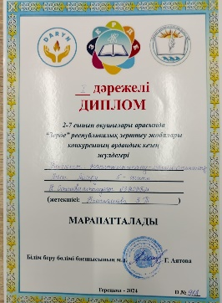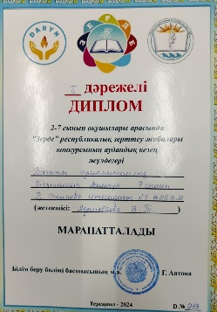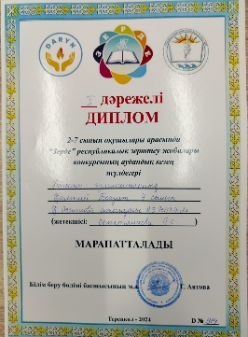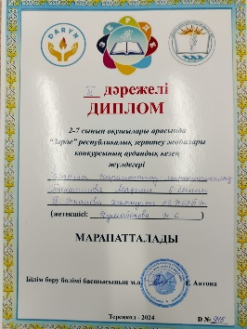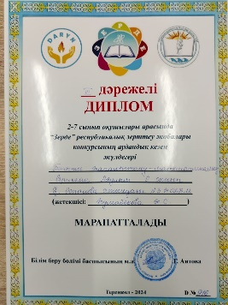

Қазан айының 3 күні Республикалық «Ақберен» өнер байқауының аудандық кезеңі өткізілді. Осы сайысқа мектебімізден 3 оқушы қатысып, 11 а сынып оқушысы Тыналинова Жансая (жетекшісі С.К.Мухаметкалиева) «эссе жазу» бағыты бойынша ІІІ орынға ие болды.

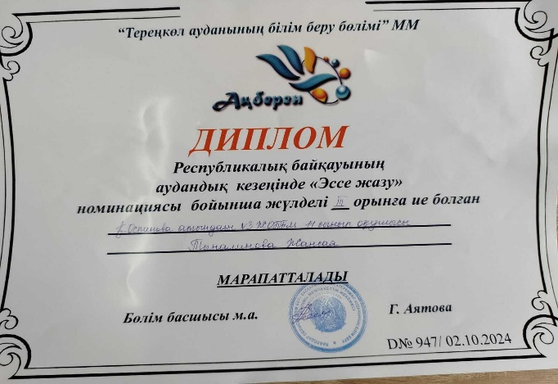

Республикалық ауыл мектептерінің оқушыларының қолдау мақсатында ұйымдастырылған «Ауыл» олимпиадасына мектебімізден 37 оқушы 8 пәннен ( құқық негіздері-1, қазақстан тарихы -4, қазақ тілі - 9, орыс тілі-4, ағылшын тілі-8. Биология-2, математика-3, география-6) тіркеліп, нәтижесінде мектепішілік кезеңнен 6 оқушы аудандық кезеңге өтті. Олар қазан айының 9-11 күндері аудандық кезеңге қатысты. «Ауыл» олимпиадасының аудандық кезеңінде 2 оқушы ағылшын тілі пәнінен, 4 оқушы қазақ тілі мен әдебиеті пәнінен қатысып, өкінішке орай тиісті ұпай жинай алмады.

Республикалық «ZERDELI» ақыл-ойды дамыту орталығы ұйымдастырған 3-4 сыныптарға арналған математика пәнінен «Алтын сақа» олимпиадасының мектепішілік кезеңі болып өтті. Оған мектебімізден 27 оқушы қатысып, 6 оқушы келесі аудандық кезеңге шықты. Сондай – ақ 5-6 сынып оқушылары арасында да осы «Алтын сақа» олимпиадасының мектепішілік кезеңі болып, 5 оқушы қатысты. Аудандық кезеңге 3 оқушы өтті.

Сонымен қоса «ZERDELI» ақыл-ойды дамыту орталығы ұйымдастырған математика пәнінен 10-11 сынып оқушыларына арналған «Алтын түлек» олимпиадасынң мектепішілік кезеңі өткізіліп, оған 8 оқушы қатысты. Жоғары ұпай жинаған 3 оқушы (жет- Жунусова.Р.Б) келесі өңірлік кезеңге жолданды.

Қазан айының 1-14 аралығында «Ертіс дарыны» ҒТО ұйымдастырған «Жас кемеңгер» сырттай олимпиада мектебіне 5 пәннен (ағылшын, жаратылыстану-география, математика, қазақ тілі, биология) 16 оқушы тіркеліп, тапсырмаларын жіберді. Олар ІІ кезең тапсырмаларын орындап, нәтижелерін күтуде.

Жаратылыстану-математикалық бағыттағы пәндер бойынша облыстық жасөспірімдер олимпиадасының аудандық кезеңі 2024 жылғы 23 қазанда ZOOM платформасында онлайн форматта өткізіліп, 5 пән бойынша 20 аудан мектебінен 98 оқушы қатысты. Республикалық «Жасөспірімдер» олимпиадасына мектебімізден 7-8 сынып оқушыларынан 7 оқушы 5 пәннен қатысты. Нәтижесінде биология пәні бойынша 7 сынып оқушысы - **Садриден Ажар (жетекшісі – Мамаева А.С.**) ІІ орын, химия пәнінен 8 сыныптар арасында **Бейсембинова Сабина (жетекшісі – Балташева З.Т.) ІІ орын, география пәнінен 7 сынып оқушысы Рамазан Әмина (жетекшісі – Сапаргалиева Г.С.) ІІІ орынды иеленді.**

Жас таришылардың «Менің шағын Отаным» Республикалық интеллектуалдық сайысына 1 оқушы Нұргожина Ақсана 10 а сынып (жет – Жундубаев.М.М) қатысып, ауданнан ІІ орын алып, облыстық кезеңге қатысып келді. Сертификат иеленді.

Республикалық «Сөз маржаны» байқауының «Жыр жауһары» номинациясы бойынша 3 «ә» сынып оқушысы Болат Жасұлан (жет-Жуманова.А.А) жүлделі І орын, «Қылқалам шебері» бағыты бойынша 4 «ә» сынып оқушысы – Мирманова Айзере (жет - Батыргужинова.Д.Ж) жүлделі ІІ орын, «Қылқалам шебері» бағыты бойынша 3 «ә» сынып оқушысы Жантай Ахметжан (жет-Серикова.А.А) жүлделі ІІІ орын иеленсе, 3 «ә» оқушылары - Өмірзақ Ажар, Қалтай Айлин, Пайзолда Аружан (жет-Серикова.А.А) Алғыс хатпен марапатталды.

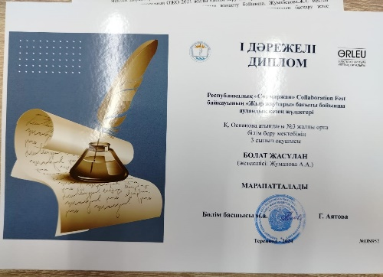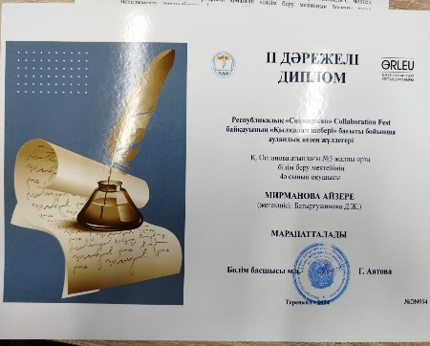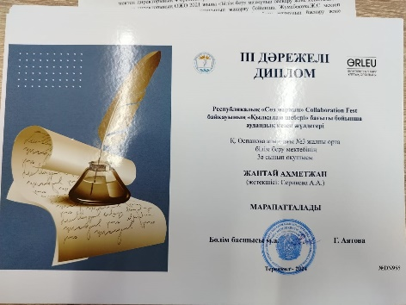

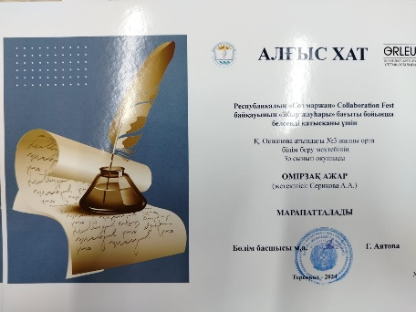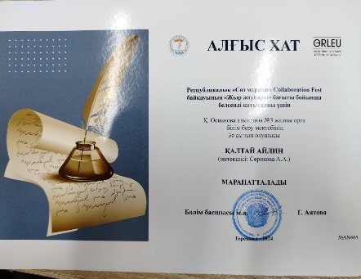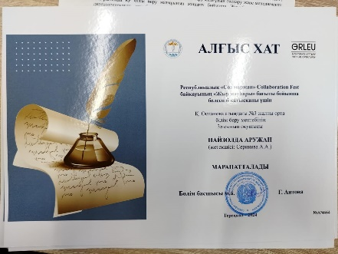

Каникуль уақытында Лингвистикалық олимпиаданың аудандық кезеңі болып өтті. Осы Олимпиадаға мектебімізден 4 оқушы қатысып, 10 «а» сынып оқушысы Нургожина Ақсана (жет - Асаинова.М.К) жүлделі ІІІ орын иеленді.

Республикалық «Айқанат» олимпиадасына 8 сынып оқушыларынан 19 оқушы тіркеліп, оның 11 і алғашқы турға қатысты. Нәтижесінде 8 сыныптан 2 оқушы келесі, облыстық кезеңге өтті. Олар: Абдимани Қуаныш және Серікбол Махамбет (жетекшілері – Садыков.М.А, Шамшиева.А.О).

2024 жылдың 11 қарашасы күні «Алтын сақа» Республикалық интеллектуалдық олимпиадасының ІІ кезеңі болып өтті. Оған 6 сыныптан 3 оқушы қатысып, оның ішінде екі оқушы – Тыналинова Макпал І орын, Сериккан Аяулым ІІ орын (жет- Жунусова.Б.Б) иеленді. Енді 1 оқушы сәуір айында болатын облыстық кезеңге қатысады.

2024 жылдың 18 қарашасы күні 3-4 сынып оқушылары арасында «Алтын сақа» олимпиадасы өтілді. Оған 3 «ә» сыныбынан – Қайрат Балауса, Қалтай Айлин, Еркенжазова Мадина (жетекшісі Серикова.А.А), 4 «а» сыныбынан – Нұрбекқызы Риза (жет - Садыкова.А.О), 4 «ә» сыныбынан -Абаева Аяулым, Мейрашева Ясмина (жетекшісі – Батыргужинова.Д.Ж) қатысты. 18.11 күні 3-4 сынып оқушыларының "Алтын сақа" олимпиадасы бойынша нәтиже: М.Еркенжазова 3 "ә" сынып -3 орын, А.Қалтаева - мақтау қағазы. Қалған оқушылар сертификат иеленді.

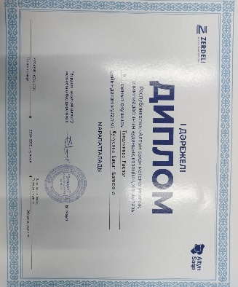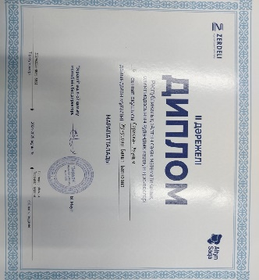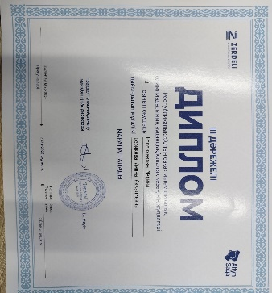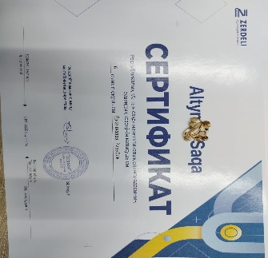

2024 жылдың 14 қарашасы күні 5 сыныптар арасында Республикалық пәндік олимпиаданың аудандық кезеңі өткізілді. Оған мектебімізден 6 пәннен (қазақ тілі, орыс тілі, ағылшын тілі, қазақстан тарихы, жаратылыстану және математика) 6 оқушы қатысты. Нәтижесінде 5 «а» сынып оқушысы Н.Тагвай жаратылыстану пәнінен (жетекшісі-Сапаргалиева.Г.С) және А.Утебаева орыс тілі пәнінен (жет-Баймуханова.Д.К) жүлделі ІІІ орын иеленді. Ал 6 сыныптар бойынша да 6 пәннен (қазақ тілі, орыс тілі, ағылшын тілі, қазақстан тарихы, жаратылыстану және математика) 6 оқушы қатысып, нәтижесінде М.Мухаметкалиева қазақ тілі пәнінен (жет-Мухаметкалиева.С.К) жүлделі ІІІ орын, Р.Еркенжазов ағылшын тілі пәнінен (жет-Марсаликова.А.М) алғыс хат иеленді.

Қараша айынының басында Республикалық «Шәкәрім оқулары» байқауының аудандық кезеңі өткізілді. Осы сайысқа мектебімізден 3 оқушы қатысып, нәтижесінде 10 сынып оқушысы Арыстанбекова Гүлсана (жетекшісі 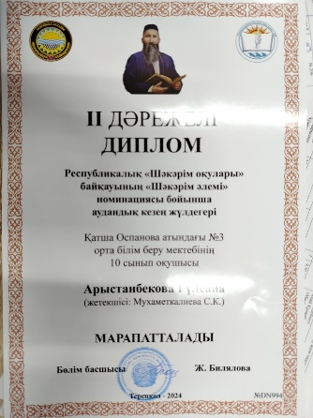С.К.Мухаметкалиева) жүлделі ІІ орын иеленді.

2024 жылдың 28 қарашасы күні облыстық «Тарихқа тағзым» жоба қорғау сайысы өткізілді. Осы сайыста біздің мектебімізден үш оқушы қатысып, жүлделі ІІІ орын иеленді. Жетекшісі қазақ тілі мен әдебиеті пәні мұғалімі – С.К.Мухаметкалиева.

2024 жылдың «Алтын түлек» 10-11 сынып оқуышларының математика пәнінен аймақаралық Олимпиадасы өткен болатын. Оған 4 оқушы (Г.Арыстанбекова -10 кл, Б.Дильхат, Д.Жусупова, Б.Кайркеш -11 сынып) қатысып, (жетекшілері - Р.Б.Жунусова) Г.Арыстанбекова - ІІІ орын, Д.Жусупова-ІІ орын, Б.Дильхат- мақтау қағазы, Б.Кайркеш - сертификат иеленді.

2024 жылдың қараш айының соңында «Мәшһүр Жүсіп» оқуларының аудандық кезеңі болып өтті. Оған мектебімізден 9-11 сыныптардан 3 оқушы қатысып, нәтижесінде «Мәшһүр-Жүсіп Көпейұлының фольклорлық мұрасы. Хандар, батырлар» бағыты бойынша I орынды 9 а сынып оқушысы А.Салыкова (жет - Шамшиева.А.О) жеңіп алса, 11 сынып оқушысы Ж.Тыналинова (жет- Аширбекова.Е.К) «Білімді зерек адам болам – десең, Қара өзіңді басқаның айнасымен» бағыты бойынша алғыс хатпен марапатталды.

2024 жылдың 4-5 желтоқсаны аралығында 9-11 сынып оқушыларының Республикалық пәндік олимпиадасының аудандық кезеңі болып өтті. Осы олимпиадаға 20 оқушы - 10 пәннен қатысып, 6 оқушы жеңімпаз атанды. Олар: К.Дауленбаева – 10 сынып орыс тілі және әдебиеті пәнінен (жет Исмаилова.К.И) І орын, А.Секенова – 11 сынып, С.Сыздыкова - 9 сынып биология пәнінен (жет А.С.Мамаева) - ІІ орын, Д.Балкыбек - 10 сынып, А.Тлеуленов - 11 сынып, информатика пәнінен (жет -Түгелбай.Ж) және А.Умарова - 9 сынып, ағылшын тілі пәнінен (жет -Адыльбаева.К.Т) -ІІІ орын иеленді.

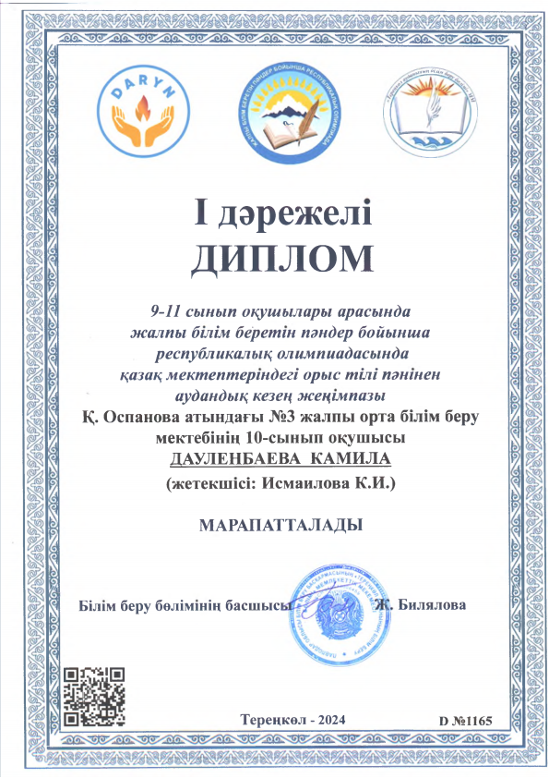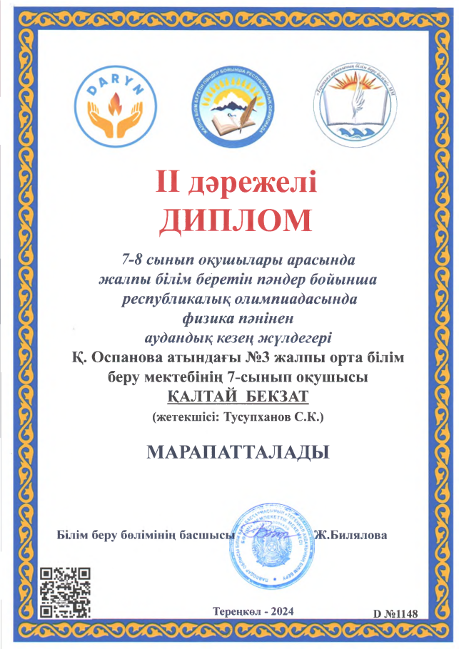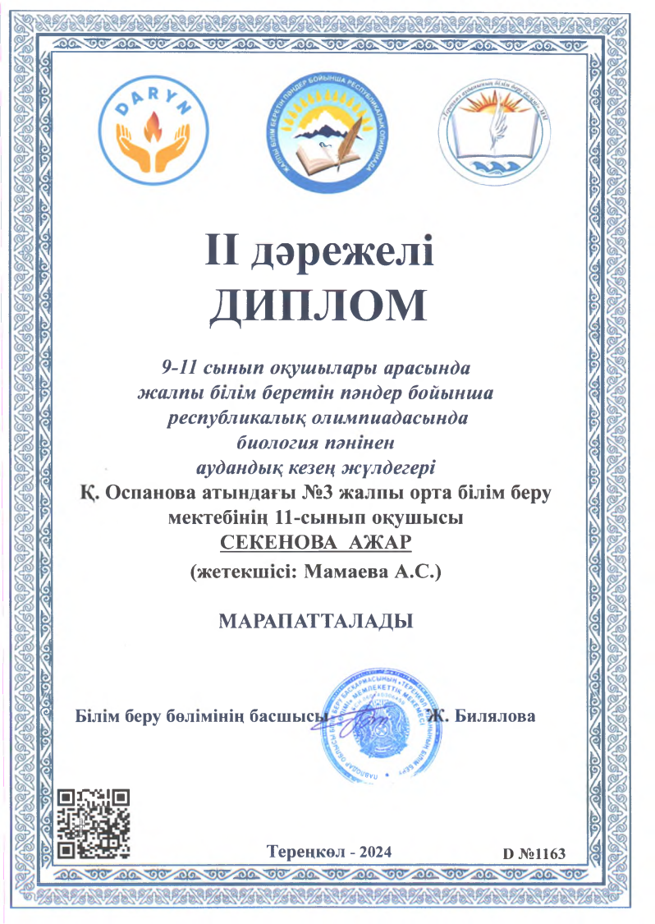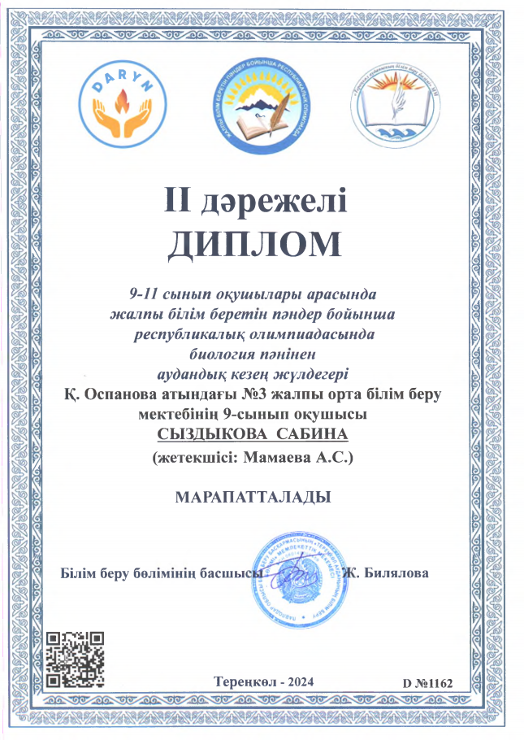

2024 жылдың 9-10 желтоқсан аралығында 7-8 сынып оқушылары арасында Республикалық пәндік Олимпиаданың аудандық кезеңі өткізіледі. Оған 7 сыныптардан 7 оқушы (география, биология, ағылшын, қазақ, орыс тілдерінен, информатика және Қазақстан тарихы) пәндерінен, 8 сыныптар бойынша 6 оқушы (химия, математика, Қазақстан тарихы, география, қазақ және ағылшын тілі пәндерінен) қатысты.

Нәтижесінде 7 сыныптар арасында Қалтай Бекзат физика пәніне ІІ орын (жет-Тусупханов.С.К), Бейсембай Эльмира (жет- Баймуханова.Д.К) орыс тілі пәнінен ІІІ орын, Аружан Ошақпаева қазақ тілі пәнінен алғыс хатпен марапатталды.

8 сыныптар арасында Кайыржанова Кәусар қазақ тілі пәнінен ІІІ орын иеленді.

Біздің бастауыш сыныптарда 26 оқушы Ақбота марафонынан жүлделі орындарға ие болды.

Мұнда: 4 А сыныбынан - 3 оқушы ( Садыкова А.О), 4 Ә сыныбынан-5 оқушы (Батыргужинова Д.Ж), 3 А сыныбынан- 2 оқушы (Жуманова А.А.), 3 Ә сыныбынан - 4 оқушы ( Серикова А.А), 2 А сыныбынан -5 оқушы (Оналхан Г), 2 Ә сыныбынан-2 оқушы ( Капезова М.Е), 1 Ә сыныбынан - 5 оқушы оқушы ( Исимбаева А К.).

Сонымен қатар 5-10 сынып оқушыларынан 20 оқушы қатысып, барлығы да жеңімпаз бен жүлдегер атанды.

2025 жылы 6-7 қаңтар аралығында 9-11 сынып оқушыларының облыстық пәндік олимпиадасы болып өтті. Оған орыс тілі пәнінен 10 сынып оқушысы К.Дауленбаева (жет- К.И.Исмаилова) қатысты. Нәтижесінде сертификат иеленді.

10.01 күні Республикалық «Абай оқуларының» аудандық кезеңі болып өтті. Онда «Көңілім әнді ұғады» бағыты бойынша 10 сынып оқушысы Нургожина Аксана (жет- Мухаметкалиева.С.К) қатысып, жүлделі ІІІ орын иеленді.

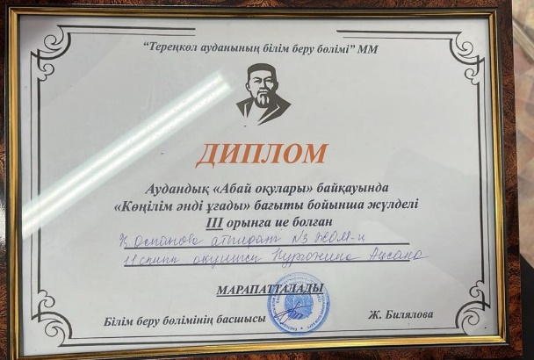

3 ақпан күні «Дарын» РҒПО ұйымдастырған 9-11 сынып оқушылары арасында ағылшын тілінде «Экономикалық олимпиадасына 11 сынып оқушысы Жусупова.Д қатысты. Ол І турдан өтіп, облыстық ІІ турға қатысып, сертификат иеленді.

13 ақпан күні «Жарқын болашақ» қазақ тілінен облыстық олимпиаданың аудандық кезеңі болып өтті. Онда 2 оқушы (Асқар Мансұр, Ержигитова Арайлым) қатысып, Ержигитова.А (жет-Мухаметкалиева.С) «Жас қаламгер» бағыты бойынша -І орын, М.Асқар (жет-Аширбекова.Е.К) «Суретшілер» бағыты бойынша – ІІ орын иеленді.

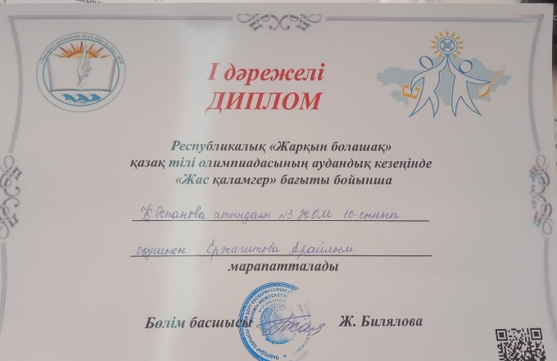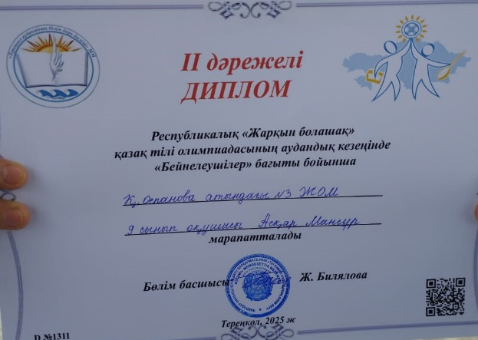

17 ақпан күні 2-4 сынып оқушылары арасында Облыстық математика пәні олимпиадасының аудандық кезеңі өткізілді. 2-4 сынып оқушылары арасында 5 оқушы осы олимпиадаға қатасты. Нәтижесінде 3 ә сынып оқушысы – Өмірзақ.А (жет Серикова.А.А) жүлделі ІІ оры, 2 «а» сынып оқушысы -Сәкен.Д (жет-Г.Оналхан) және 4 а сынып оқушысы Құрманғали.Г (жет -Садыкова.А.О) алғыс хатпен марапатталды.

Ақпан айында 5-8 сынып оқушыларына арналған «ProEco» экологиялық жобалар конкурсының аудандық кезеңінде 5 «а» сынып оқушысы А.Аят (жетекшісі – Т.С.Серикгалиева), 7 «а» сынып оқушылары – Ә.Тоқтамыс, Ә.Рамазан (жетекшісі Г.С.Сапаргалиева) қатысып жүлделі І орын иеленді.

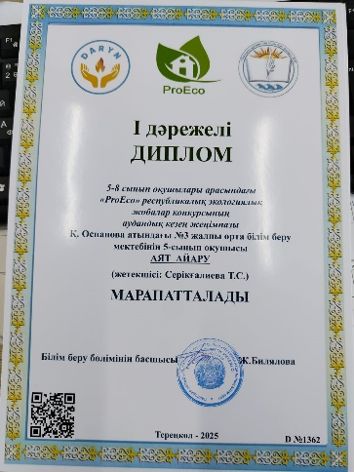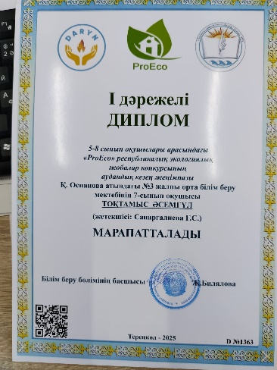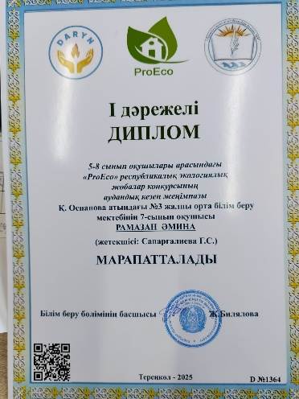

3.03.2025 күні мектеп оқушылары арасында ағылшын тілінде «Қоғамның және жеке тұлғаның шығармашылық әлеуетін арттыру» тақырыбында облыстық XІІ ғылыми-парктикалық конференция өтілді. Осы конференцияға 11 сынып оқушысы Серік Баяндинов (жетекшісі К.Т.Адыльбаева) қатысып, сертификат иеленді.

26.03.2025 күні «Шексіз шығармашылық» ерекше білім беруді қажет ететін оқушылар арасында байқау өткен еді. Осы байқауда 11 сынып оқушылар –Уртако Дәурен – 1 орын, Болат Жасұлан- 3 орын жеңіп алды.

5.04.2025 күні математика пәнінен 10-11 сынып оқуышларына арналған «Altyn tulek» олимпиадасының Республикалық кезеңі болды. Олимпиадаға 11 сынып оқуышсы Жусупова Дильнара қатысып, сертификат иеленді.

**Ақпаратты әзірлеген Е.Қамзин**